 | 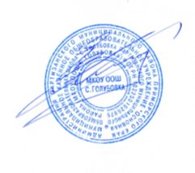 | УТВЕРЖДАЮ  директор МКОУ ООШ  с. Голубовка ПМР  Е.А. Крылов
План проведения мероприятий на период зимних каникул в 2023-2024 учебном году
В МКОУ «Основная общеобразовательная школа»
с. Голубовка ПМР
№ п/п | Название мероприятия | Классы | Дата и время проведения | Ответственные | Место проведения
1 | Новогоднее представление | 1-4 | 30.12.2023 12:00 - 13:30 | Крылов Е.А.  Крылова Т.Г.  Николаева Е.А.  Насирова Г.К.  Ткачева Е.Ю. | Школа
2 | Новогоднее представление | 5-9 | 30.12.2023 14:00 - 16:00 | Крылов Е.А.  Крылова Т.Г.  Николаева Е.А.  Кургуз О.А.  Калинцев В.А.  Калинцева О.П.  Дубчак Е.Ю.  Кирилич С.И. | Школа
4 | Игры у Новогодней ёлки | 1-4 | 04.01.2024 10:00 | Насирова Г.К., Ткачева Е.Ю. | Спортзал
 | Конкурсная развлекательная программа «В гостях у зимней сказки» | 5-8 |  | Кургуз О.А.  Дубчак Е.А. | Школа
5 | «Как встречают Рождество в разных странах мира» познавательная программа | 1-9 | 05.01.2024 10:00 | Кирилич С.И., Калинцев В.А. | Школа

